共享目录配置文档

注意事项：查看各分区空间大小，输入命令:df -h

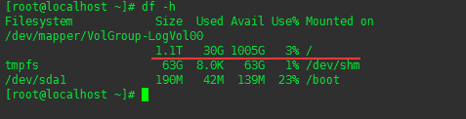

上面结果可以看出根目录挂载的分区空间最大（可用空间也最大），因为我们共享的目录用来存放接收的数据包，所在我们将要共享的目录创建在根目录下，如果其它目录所在的分区可用空间最大，那么将共享目录创建在可用空间最大的分区上。使用weblogic用户创建目录，命令：mkdir /share

并给share目录增加其它用户的读写权限，命令：chmod -R o+rwx /share

（服务端和客户端用户名和uid最好保持一致）

1. NFS服务端的设定

检查服务端是否安装nfs工具包：rpm -qa | grep nfs

（未安装的话安装nfs-utils包）

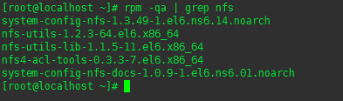

然后开始配置服务端。使用root用户打开/etc/exports,命令：vi /etc/exports

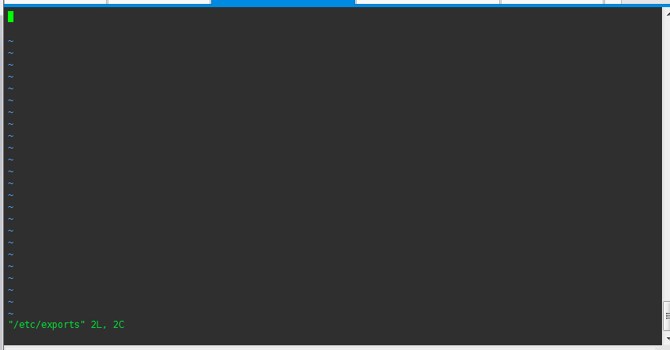

按i键，进入编辑模式。输入下面内容

/share 10.2.31.140(rw,sync,no_root_squash)

/share 10.2.31.171(rw,sync,no_root_squash)

/share 指要共享的目录，10.2.31.140和10.2.31.171指客户端ip,也就是允许访问共享目录的机器的ip。

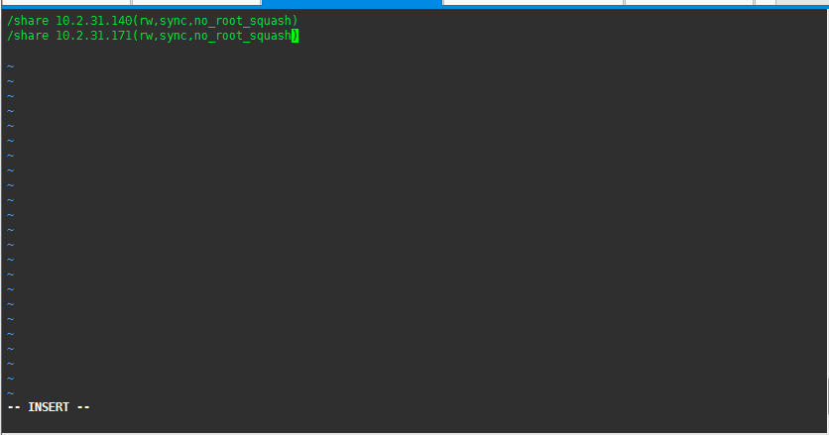

按ESC键，退出编辑模式，然后输入 ：wq ,敲回车保存退出。

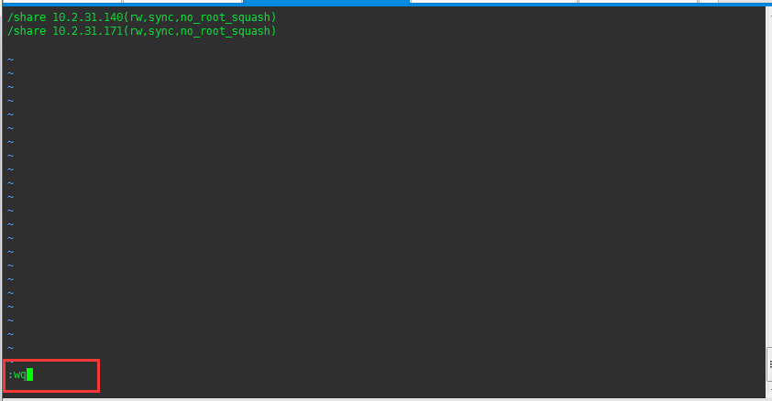

启动portmap:（CentOS5是portmap服务，CentOS6.6以后的版本是rpcbind服务）

service portmap start

启动nfs:

service nfs start

检查portmap和nfs是否开机自启动

[root@linuxidc ~]# chkconfig -- list nfs    
[root@linuxidc ~]# chkconfig -- list rpcbind

设置 portmap和nfs开机自启动

[root@linuxidc ~]# chkconfig nfs on   
[root@linuxidc ~]# chkconfig rpcbind on

使用exportfs命令更新配置，重新读取/etc/exports文件

exportfs -rv

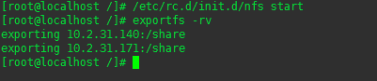

服务端配置已完成。

1. NFS客户端的配置：   
   客户端我们只需要将服务端共享的目录挂载到本地即可

以10.2.31.140这台机器为例：

打开终端，切换到root用户。在/mnt/目录下创建一个目录receive

命令：mkdir /mnt/receive/

然后将服务端共享的目录挂载到receive目录下，命令：

mount -t nfs -o rw 10.2.12.220:/share /mnt/receive/

使用df -h 命令确认已挂载

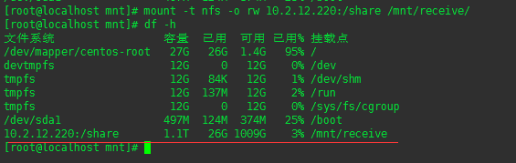

客户端进入到/mnt/receive目录下，就可以访问服务端共享文件夹下的内容。

类似配置其它客户端。

注：

1、客户端的服务在配置“系统选项配置”时。文件接收目录配置客户端本地的挂载目录，比如文档中客户端接收目录配置为:/mnt/receive/

2、客户端1在共享目录创建的子目录，客户端2也可以访问（读写）。

3、如果只有两台服务器部署单节点执行计划任务，可以将一台服务器的接收目录（比如：/home/weblogic/receive）共享出去，另一台服务器挂载到本地的/home/weblogic/receive目录，因为系统选项配置里配置的接收目录所有节点通用，所以分享的目录和挂载的目录要一致。